◆ دليل استخدام المنصة — الوكيل التعليمي ◆
لمن: الوكيلُ التعليمي — وله وحده إسنادُ المعلمين الزائرين
لك ما لمدير المدرسة، وزيادةً: إسنادُ الزائرين. فما لم تُسنِد الزيارةَ لم تظهر في حساب المعلم الزائر، ولم تُملأ بطاقةُ الأقران أصلاً.
قبل أن تبدأ — ثلاثٌ تخصّ الجميع
١. افتح الرابط — https://ahseyam.github.io/unified-lesson/
٢. اختر دورك — بطاقةٌ لكل دور
٣. اكتب رقمك الوظيفي — به تُعرف لا باسمك

• افتح الرابط: يعمل على الجوال والحاسب واللوح بلا تنزيلِ تطبيق. واحفظه في المفضّلة — فهو مرجعُك الوحيد، ولا تعتمد نسخةً مرسَلةً على ون درايف فتقدَم بك.
• اختر دورك: ولكلِّ دورٍ ما يخصُّه فقط: أزرارُه وشاشاتُه وتقاريرُه. فلا ترى ما ليس لك، ولا تضغط زرّاً يضيع به عملُ غيرك.
• اكتب رقمك الوظيفي: الأسماءُ تتشابه وتُكتب بصيغٍ شتّى فيظهر الشخصُ مرّتين في التقارير. فإن وُجد رقمُك في الكشف استُدعي اسمُك وتخصصُك تلقائياً.
❖ خطوةً خطوة — بالصور كلُّ لقطةٍ مأخوذةٌ من المنصة نفسِها، لا رسماً ولا تخيّلاً
١ ادخل واختر مدرستك
• اختر بطاقة «الوكيل التعليمي» ثم القطاعَ والمجمعَ والمدرسة.
• وتُثبَّت عليك كما هي لمدير المدرسة.
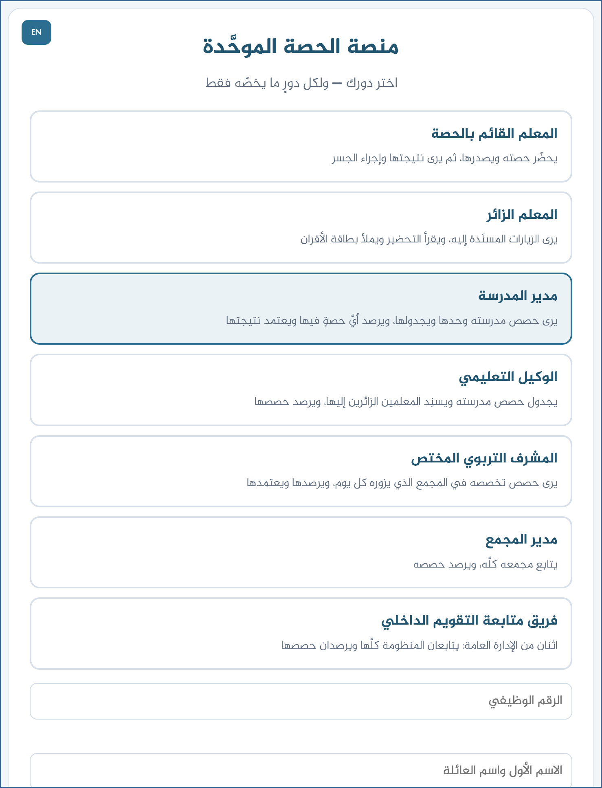
لقطةٌ من المنصة نفسِها
٢ اطمئنّ على اكتمال الجدول
• قبل الإسناد: تأكّد أن الحصص مكتوبةٌ بأسماء معلميها في الخانات.
• فالإسنادُ لا يكون إلا على حصةٍ لها معلم.
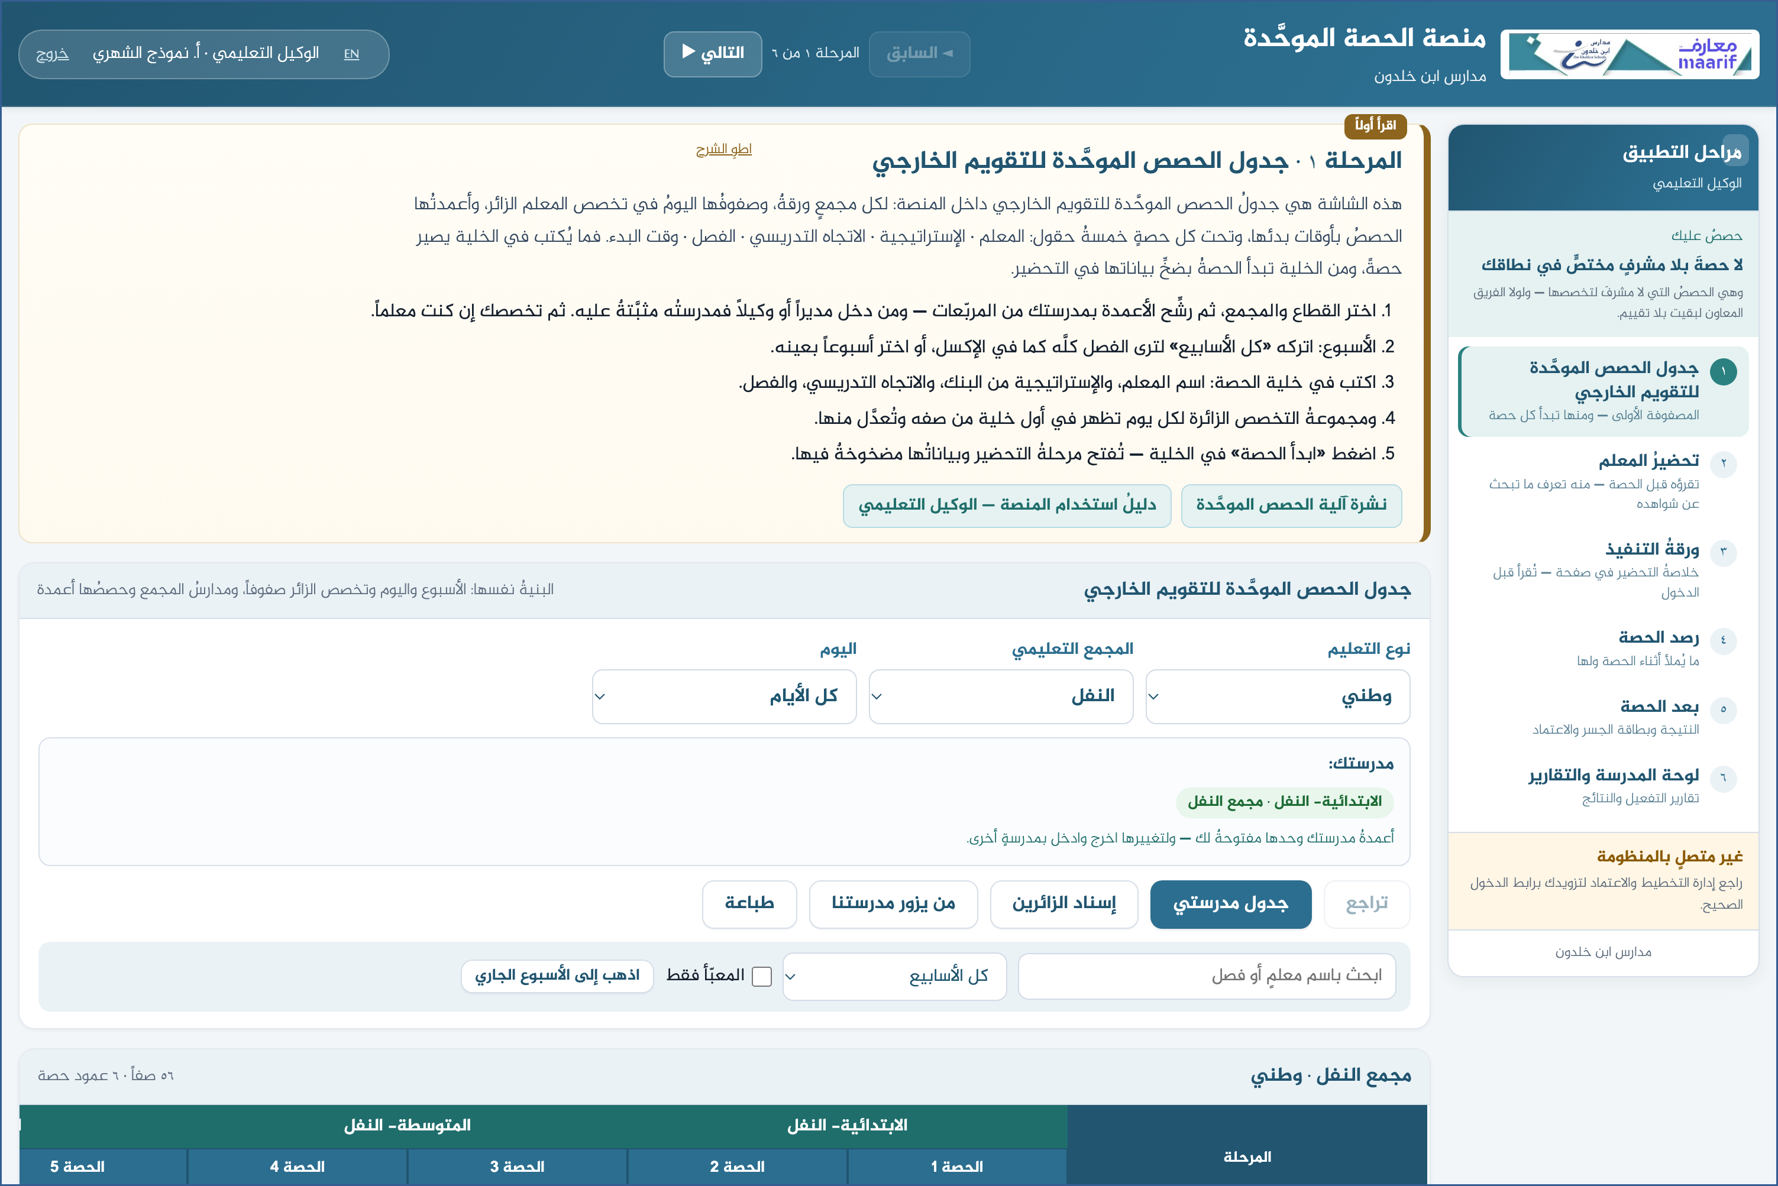
لقطةٌ من المنصة نفسِها
٣ اعرف من بلا حصةٍ قبل أن تُسنِد
• فوق الجدول سطرٌ: «ن من الكشف بلا حصةٍ مسجَّلةٍ بعد» — ومعه زرُّ «افتح الكشف».
• وفيه الاسمُ والرقمُ الوظيفي والمادة، ويُطبع ويُصدَّر CSV.
• فالمتابعةُ قبل الإسناد: الإسنادُ لا يكون على خانةٍ بلا معلم.
⛔ والقياسُ على كشف المعلمين لا على الجدول نفسِه — فالناقصُ يُعرف باسمه.

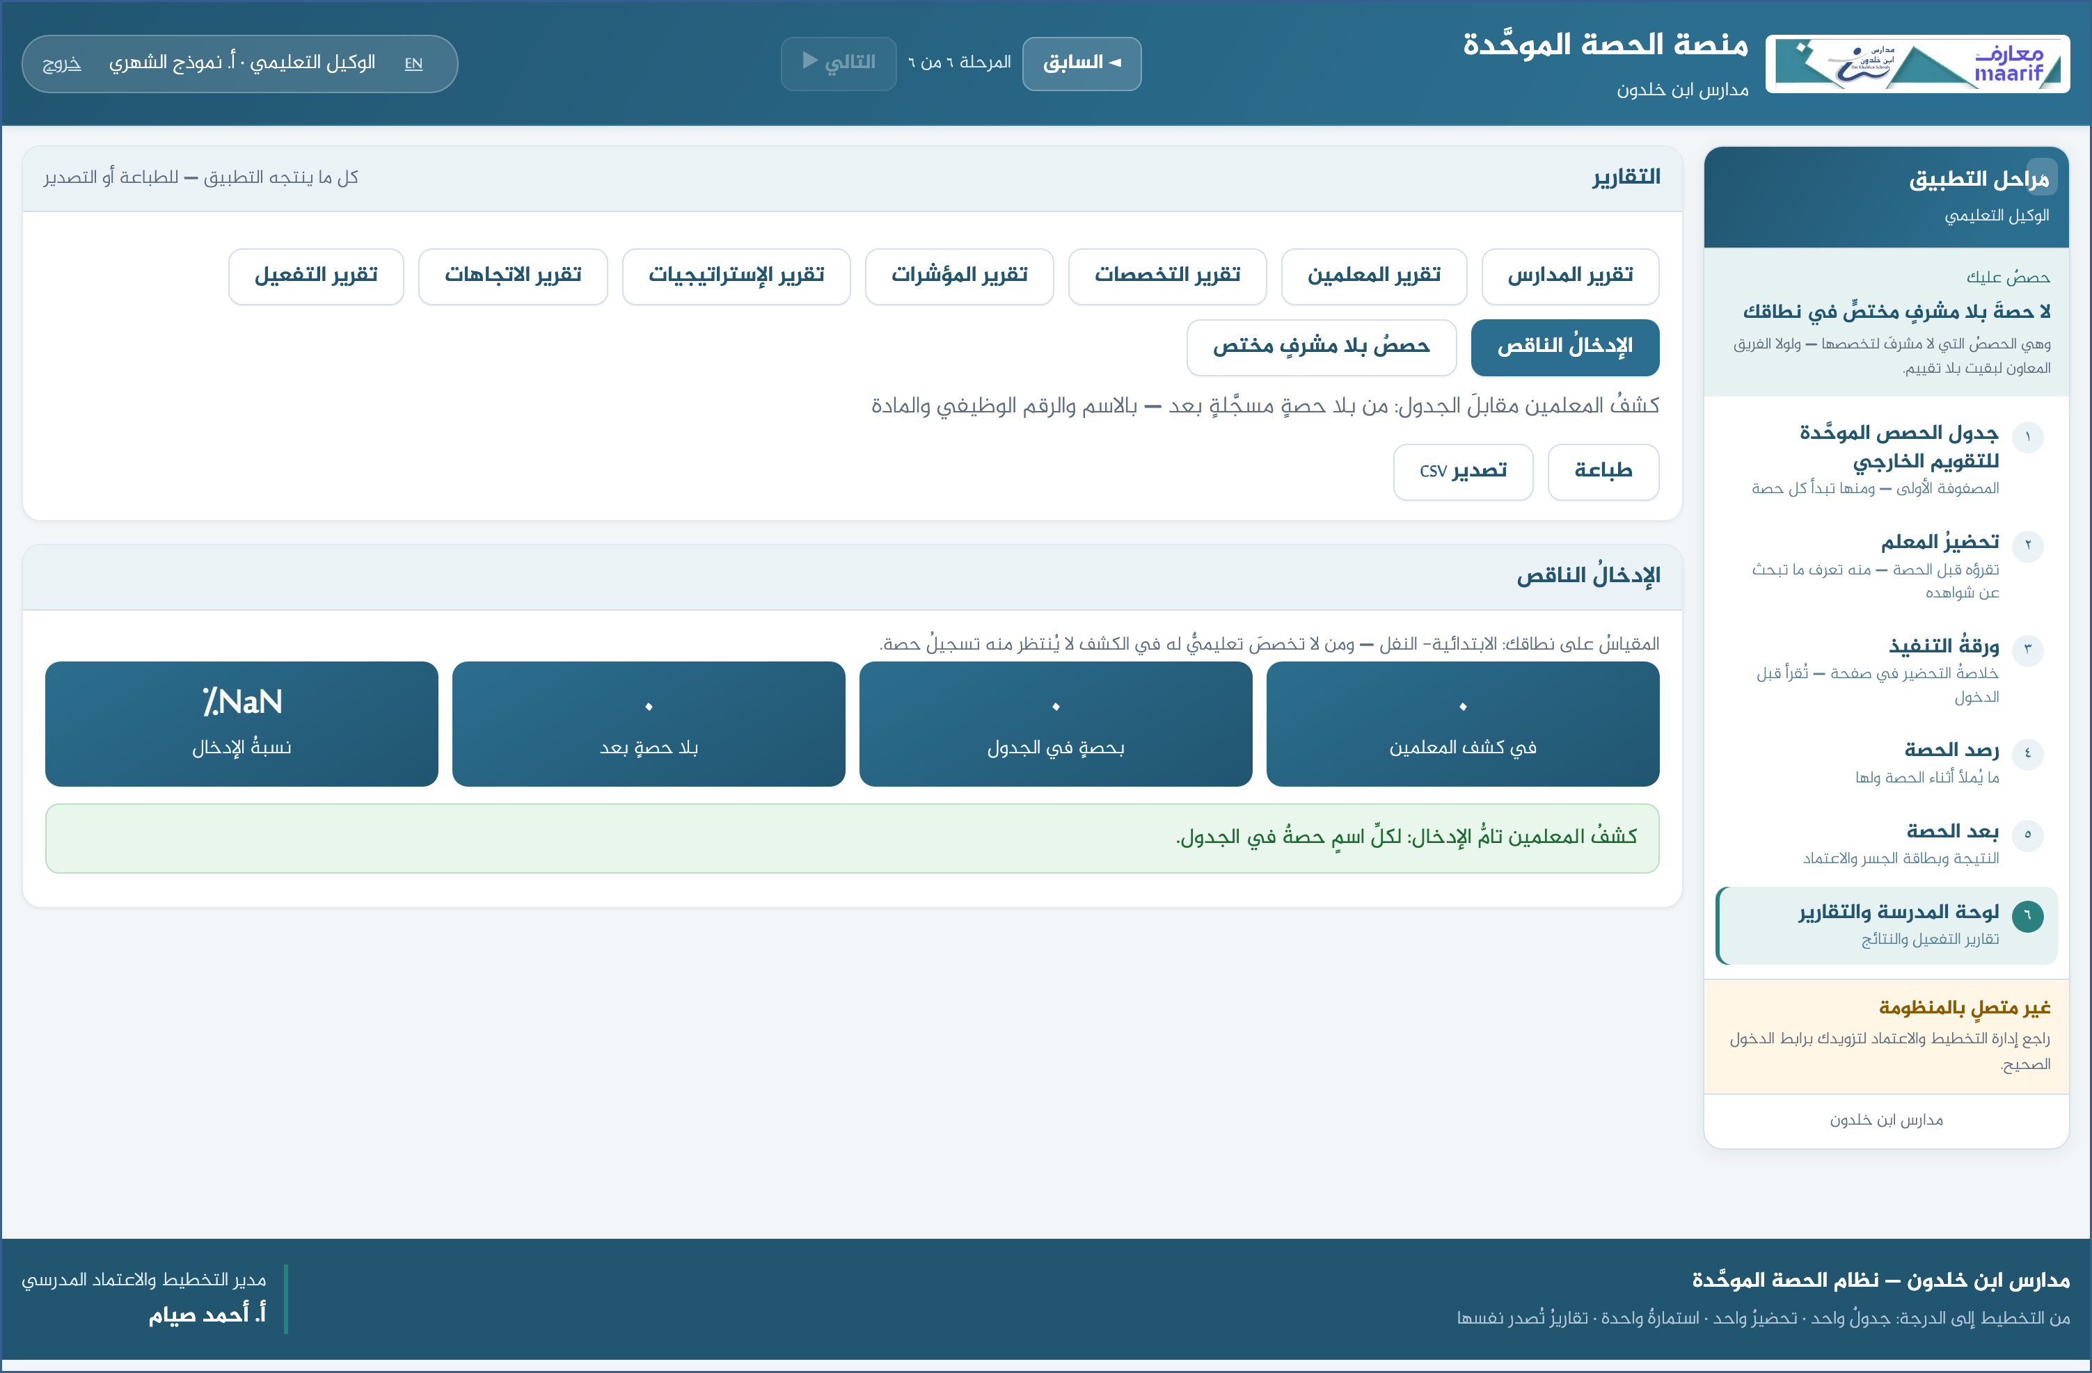
لقطةٌ من المنصة نفسِها
٤ أسنِد الزائرين بالرقم الوظيفي
• افتح «إسناد الزائرين»: قائمةُ حصص مدرستك، ولكلٍّ خانتا زائرٍ اثنتين.
• اكتب الرقمَ الوظيفي فيظهر الاسمُ من الكشف للتأكيد — ثم يُحفظ تلقائياً.
• ومرشّحُ «ما لم يُسنَد بعد» يُريك ما بقي بلا زائر.
⛔ بالرقم لا بالاسم: الأسماءُ تتشابه فيرى معلمٌ زيارةَ غيره.

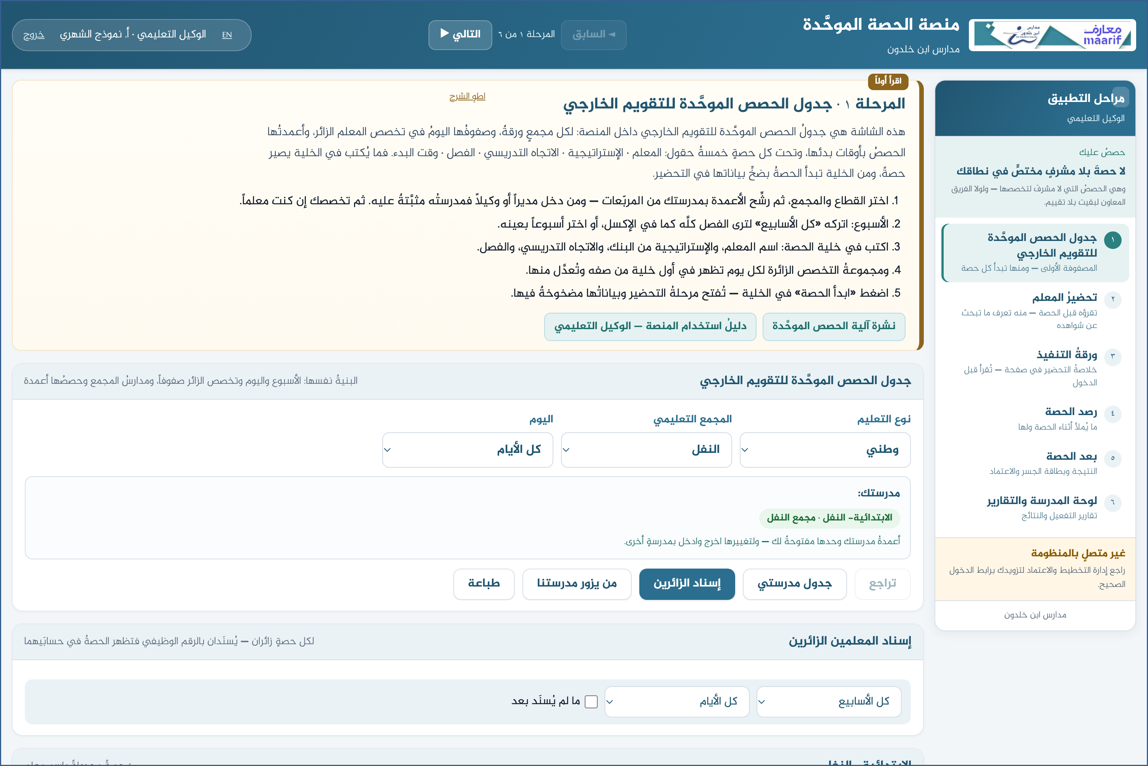
لقطةٌ من المنصة نفسِها
٥ ارصد ما يخصك
• صفتُك في البطاقة «الوكيل التعليمي» تُملأ من دورك تلقائياً.
• والرصدُ والاعتمادُ كما هما عند مدير المدرسة.
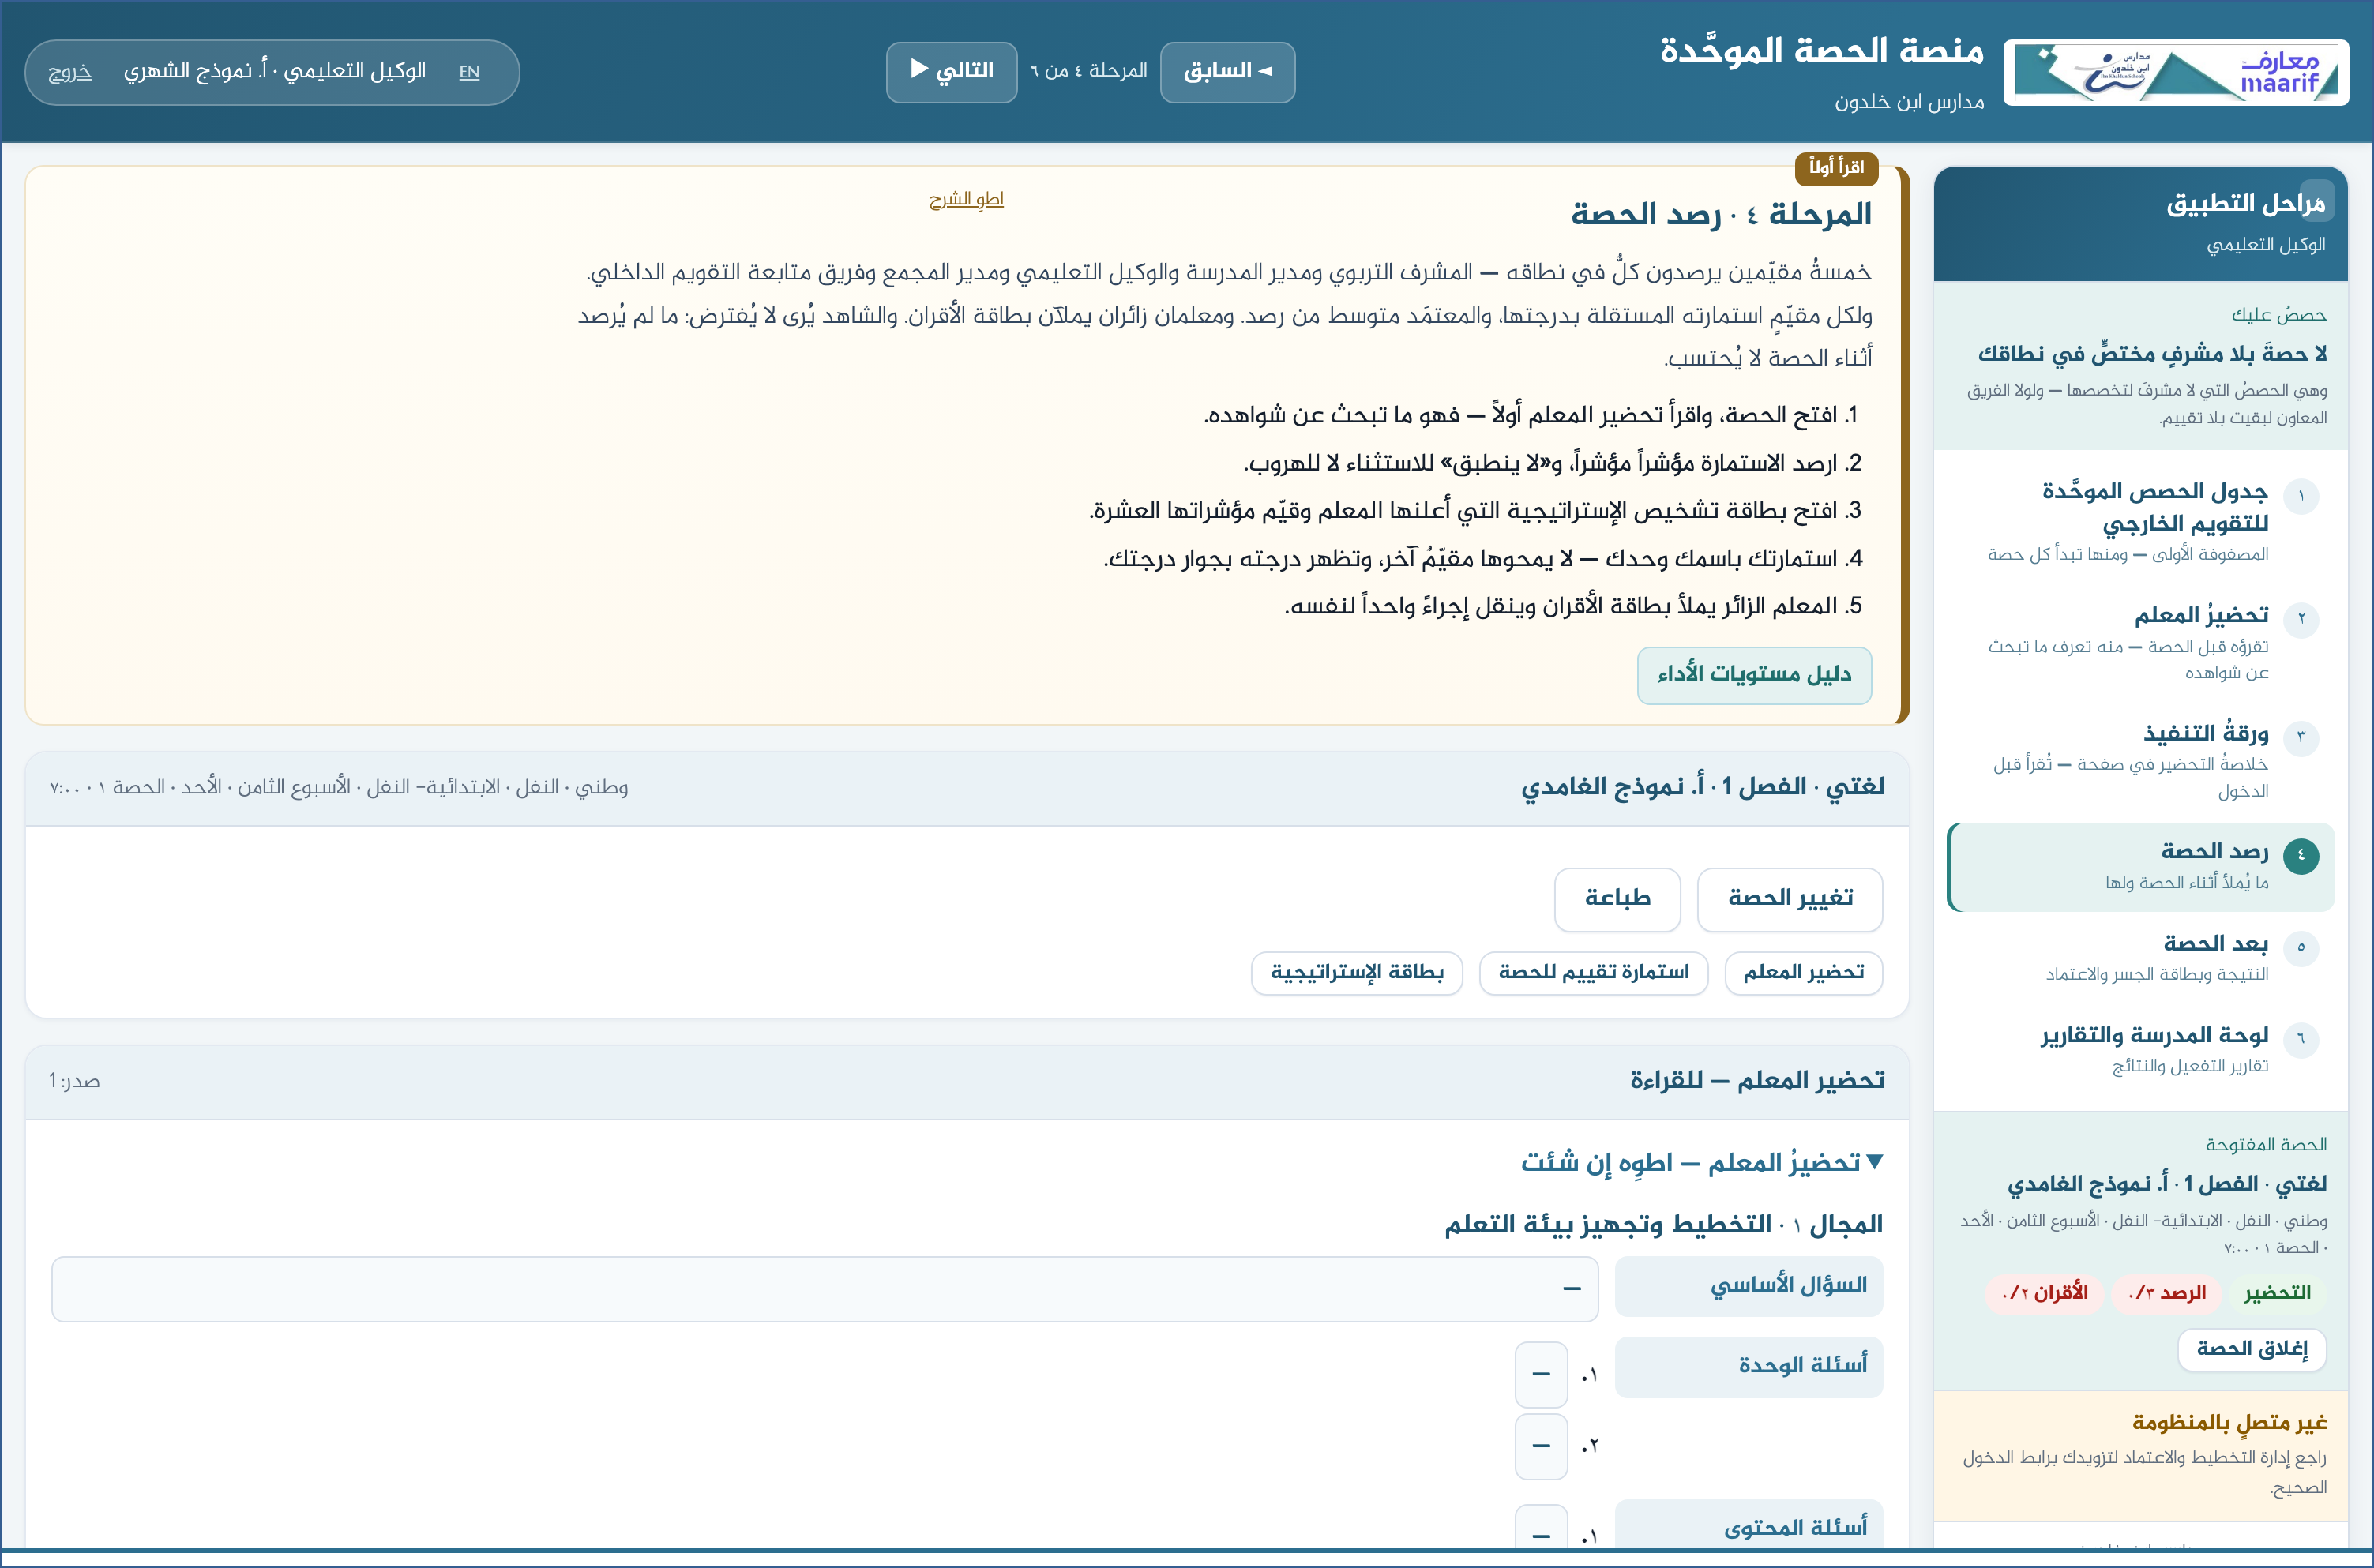
لقطةٌ من المنصة نفسِها
❖ ما يقع فيه الخطأُ عادةً قبل أن تسأل — أكثرُ ما يتكرّر
ما يحدث | السبب وما تفعله
أسندتُ ولم تظهر عند المعلم | تأكّد أنه دخل برقمه الوظيفي هو — المطابقةُ على الرقم لا على الاسم.
لا أجد الرقمَ في الكشف | يُقبل الرقمُ ويُحفظ، لكن بلا اسمٍ للتأكيد. راجع إدارةَ التخطيط لتحديث الكشف.

❖ أسئلةٌ متكرّرة
س: كم زائراً لكل حصة؟
ج: اثنان — خانتان لكل حصة.
س: هل يُسنِد المديرُ أيضاً؟
ج: لا. جُعل الإسنادُ لك وحدك حتى لا يزدوج على المعلم من جهتين.
بمن تتصل
إن لم يظهر لك ما يخصُّك، أو ظهر لك ما ليس لك — راجع إدارة التخطيط والاعتماد المدرسي.
وإن لم تُفتح الصفحة أصلاً — تأكّد من الرابط أعلاه، ومن أنك متصلٌ بالشبكة.

https://ahseyam.github.io/unified-lesson/
إدارة التخطيط والاعتماد المدرسي · أ. أحمد صيام

